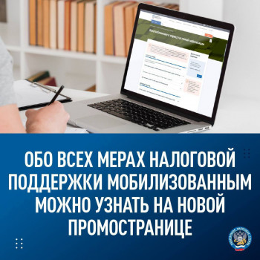

Обо всех мерах налоговой поддержки мобилизованным можно узнать на новой промостранице

ℹ На сайте ФНС России запущена промостраница, где подробно описано, какие льготы по уплате налогов и сдаче отчетности касаются мобилизованных граждан.
Так, для мобилизованных:
✔переносятся сроки уплаты налогов, сборов, страховых взносов, сдачи отчетности и предоставления уведомлений
✔ вводится мораторий на контрольные мероприятия
✔приостанавливается проведение мероприятий валютного контроля, сдвигаются сроки представления отчетов о движении денежных средств по зарубежным счетам и уведомлений об их открытии (закрытии)
Все меры действуют в период службы мобилизованного и до окончания третьего месяца после ее завершения.

